Овчинникова С.В.
Конспект урока по теме «Food»
1. Предмет: Английский язык
2. Класс: 3
3. Тема: «Be Healthy» (УМК: Верещагина И. Н., Притыкина Т. А. 3 кл)
4. Дата проведения: 04.12.2016
5. Оборудование:
  - компьютер, экран, проектор;
  - презентация в Power Point;
  - раздаточный материал: карточки для рефлексии в конвертах;
  - аудиоприложение к учебнику;
  - СD-проигрыватель, магнитная доска с наглядностью.

6. Тип урока: комбинированный
7. Вид урока: урок-игра с использованием мультимедиа
Цель урока: формирование навыков говорения по теме
Задачи:
Образовательная: организовать работу учащихся по совершенствованию навыков диалогической речи; актуализация лексических единиц в речевых блоках, в связных высказываниях и реальных ситуациях, содействовать развитию фонетических навыков.
Развивающая: создать условия для развития логического мышления и
языковой догадки, содействовать развитию памяти и внимания. Воспитательная: воспитывать культуру общения, а также культуру здорового питания.
Педагогические технологии:
- информационные технологии:
- здоровьесберегающая технология;
- технология использования в обучении игровых методов

Этап урока | Планируемые результаты | Деятельность учителя | Деятельность  учащихся
1.Организа  ционный | Ввести уч-ся в атмосферу  иноязычного общения.  Создание добро- желательной  атмосферы. | Good morning, boys and girls. Sit down, please.  Glad to see you. | Учащиеся  приветствуют учителя.  Teacher - Class
Формулировка темы урока | Активизация  лексических единиц по изученной теме | Look at the pictures in front of you. (Приложение 1) Write down their names. What are they? Now turn these sheets of paper and check your answers. So, what is the theme of our lesson? (Слайд 1) | Учащиеся записывают названия еды и напитков, отвечают на вопросы, проверяют правильность выполнения задания и формулируют тему урока  T- Class, P1-T,  P2 – T, P3-T
2.Постановка цели и задач урока | Определить цель и задачи урока | You know the names of this food, don’t you?  What is the aim of our lesson?  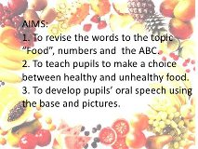 | Учащиеся формулируют цель урока.  Teacher – Class  P1 – T, P2 – T, P3 – T.
3. Познава-  тельный этап | Активизация  фонетических  навыков | Let’s revise some tongue-twisters about healthy food.  As far as we talk about healthy food, let’s read the motto of our lesson: An apple a day keeps the doctor away. (Слайд 4) Listen and repeat after me. Can you say what the proverb is about?  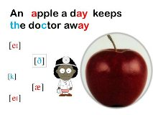 | Учащиеся произносят изученные скороговорки о еде и напитках.  P1 – T, P2 – T.  Учащиеся cлушают поговорку и повторяют ее хором.  Teacher – Class  Учащиеся дают ответ на вопрос учителя  P1 - T, P2 – T
Мотивация учебной  деятельности учащихся | Создание  интереса и мотивации к теме урока | We all like fruit and vegetables. They are tasty and good for our health. But what do you like?  - Do you like apples?  - What apples do you like?  - Why do you like apples?  - When do you eat apples?  - Do you like carrots/meat/  Coca-cola/cheese/potatoes/  tomatoes/hamburgers? | Учащиеся дают развернутые ответы.  P1 – T, P2 – T, P3 – T.
4.Актуализа-ция знаний | Развитие  языковой догадки | Oh, kids, I’ve almost forgot.  The Snow White, who lives in the forest with seven dwarves, asked me to buy some food for dinner. Could you help me to read the note? (Слайд 5)  Dear Snow White!  Please go to the Greengrocery and buy 5 t- - - - -es, 7 a - - les, 3 o- - -ges, 4 c - - - -ts, 10 p - - - - -es and 7 pears. Kiss. Your dwarves.  Kiss. Your dwarves | Учащиеся разгадывают зашифрованную записку.
Подготовка к аудированию диалога | Подготовить к восприятию и пониманию диалогической речи на слух | We need to go to the greengrocery to buy fruit and vegetables. Look at the screen. Listen to the dialogue. (Слайд с  флэш - роликом)  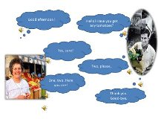 | Учащиеся слушают диалог «В магазине»
 | Снятие языковых трудностей | Now have a look at the  blackboard. There are some words that you don’t know:  greengrocery, need, sure. | Учащиеся слушают  объяснение учителя
 | Развитие навыка  диалогической речи с опорой на образец | Now you are to make up your own dialogue «At the greengrocery». You are to help  The Snow White to buy some food for dinner. | Учащиеся составляют свои диалоги  P1 – P2, P3 – P4, P5 – P6.
5. Релаксация | Снятие усталости и напряжения посредством игры | Let’s play, kids! We’ll play the game «Food Alphabet» (Слайд 7). Look at the screen. You see a letter. What letter is this? Сan you find any words starts with A?  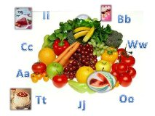 | Учащиеся выполняют игровое задание, подбирая названия продуктов к начальной букве английского  алфавита
Физкульт-  минутка | Восстановление работо- способности  учащихся | Do you know, kids, to be healthy we should play sports games and do physical exercises. Let’s do it just now.  (Слайд 8) | Учащиеся выполняют физические упражнения под рифмовку учителя  и гимнастику для глаз
6. Контроль  но-рефлек  сивный | Контроль  усвоения знаний | Have you ever cooked any food yourself? It’s time to try. Try to be a cook. Now you will work in pairs. Each of you will get a plate and a number of food. There’s the name of your dish on the plate. Your task is to put all necessary products in your plate.(Слайд 9)  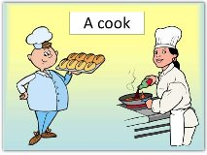 | Учащиеся получают лист А4 c изображе  нием тарелки и надписями  Fruit Salad, Vegetable Soup,  Vegetable Salad  (Приложение2) и составляют список  ингредиентов блюда.  Paбота в парах
 | Контроль  навыка устной  речи |  | Учащиеся представляют  свое блюдо.  Работа в парах
7. Игра  2 мин | Развитие  языковой  догадки | Kids, do you like riddles? Then let’s do some riddles. Have a look at the screen and say what it is. (Слайд 10)  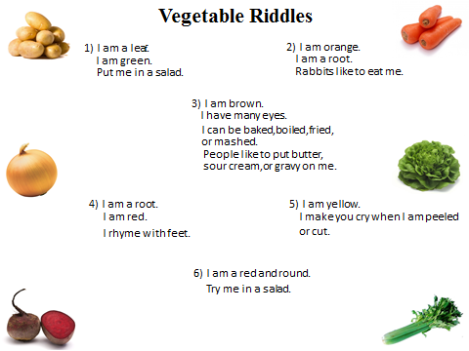 | Учащиеся зачитывают загадки на экране и дают ответы.  P1 – T, P2 – T.
8.Обобща  ющий  9.Рефлексивно- оценочный | Обобщение  знаний  Объяснение  домашнего  задания | Do you remember the words at the beginning of our lesson –  healthy and unhealthy? Can you say now which food is healthy and which is not? Look at the screen and put these words in the right column.  (Слайд 11)  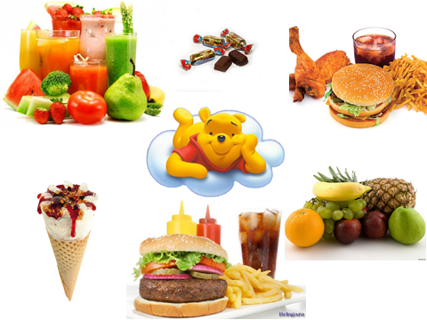  Now open your record-books and write down your hometask.  Have a look at the screen (слайд 12)  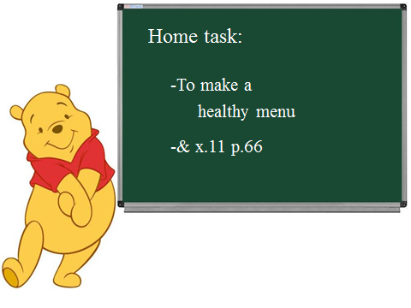 | Учащиеся читают лексику на экране и делают выборку слов  Учащиеся записывают задание в дневники  Teacher - Class
 | Формирование  у учащихся  способностей  анализировать и делать выводы.  Сравнительный анализ эмоцио-  нального  состояния в начале урока и на его завершающем этапе | We have come to the end of our  lesson. What can you tell your friend about it? What mood are you leaving this place with?  (слайд 13)  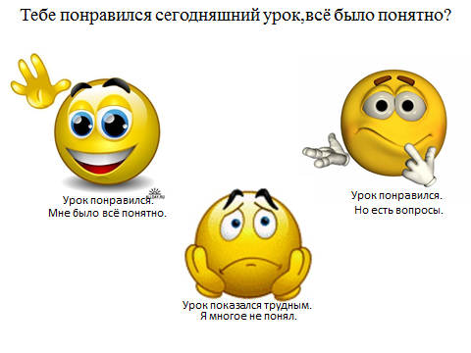 | Учащиеся отвечают на вопросы учителя и выбирают карточку с  соответствующей эмоцией.  P1 – T, P2 – T,  P3 – T.
 | Оценка активности и работы учащихся на уроке | I am quite satisfied with your work at the lesson today. Your work was great. I liked it very much. And now I am going to announce your marks.  Thank you for today’s lesson.  See you next week. | Учащиеся внимательно слушают учителя.  T - Class

